Технология плетения брелка «Совёнок»
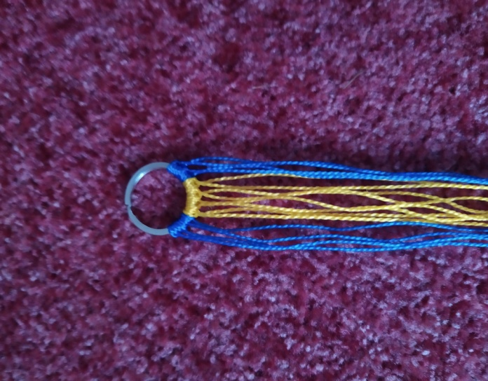 | 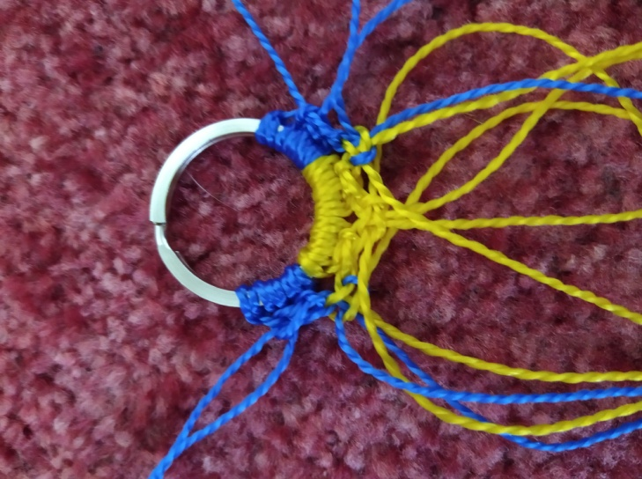
Для плетения потребуется 8 нитей длиной 1 м (двух цветов). Навешиваем на кольцо способом расширенного крепления - в центре 4 нити желтого цвета, а по краям по 2 нити синего цвета. | В работе участвуют 16 нитей. На каждых четырёх нитях проплетаем по двойному плоскому узлу (ДПУ) – 1 ряд. Откидываем по 2 нити справа и слева и плетём три ДПУ в шахматном порядке. В работе участвуют 2 нити из одного узла и две из соседнего узла . 2 ряд -3 ДПУ.
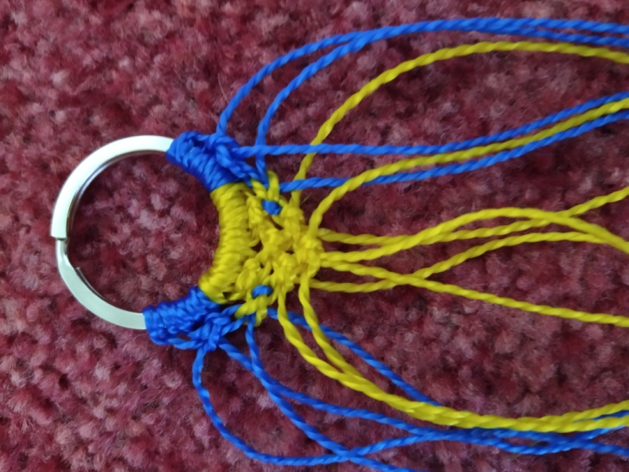 | 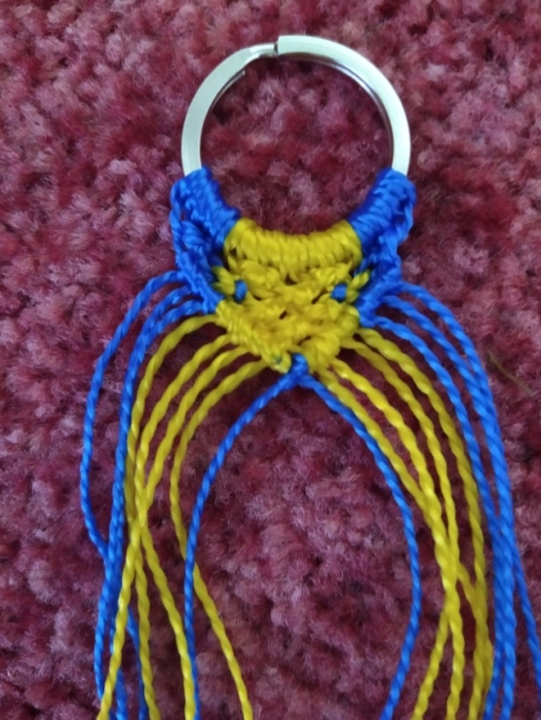
Далее опять откидываем по две нити справа и слева (обязательно синие) проплетаем 3 ряд – 2 узла ДПУ. И четвёртый ряд – 1 узел ДПУ. | Берём крайнюю нить справа, направляем к центру и проплетаем бриду. Аналогично слева. Направляющие нити соединяем также репсовым узлом.
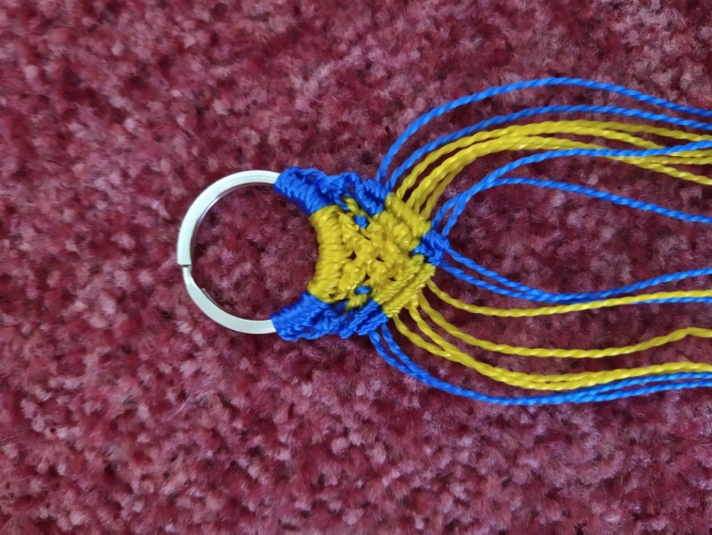 | 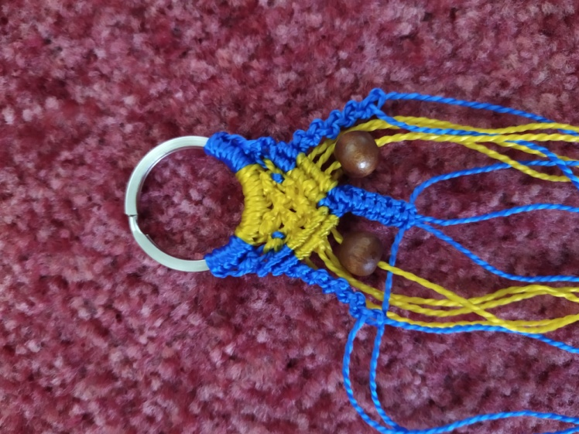
Вплотную проплетаем по второй бриде. Направляющие соединяем также репсовым узлом. | На центральных четырёх синих нитях плетём плоскую цепочку из 5 ДПУ. На крайних двух нитях слева и справа плетём цепочку «змейка» из 12 петельных узлов.(правая на левую, левая на правую). На вторые желтые нити от центра продеваем бусинки (глаза)
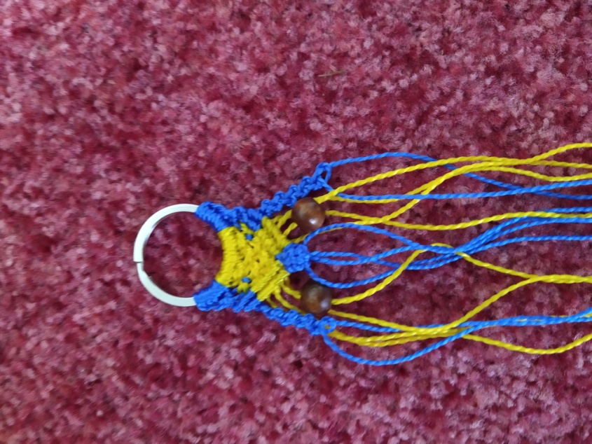 | 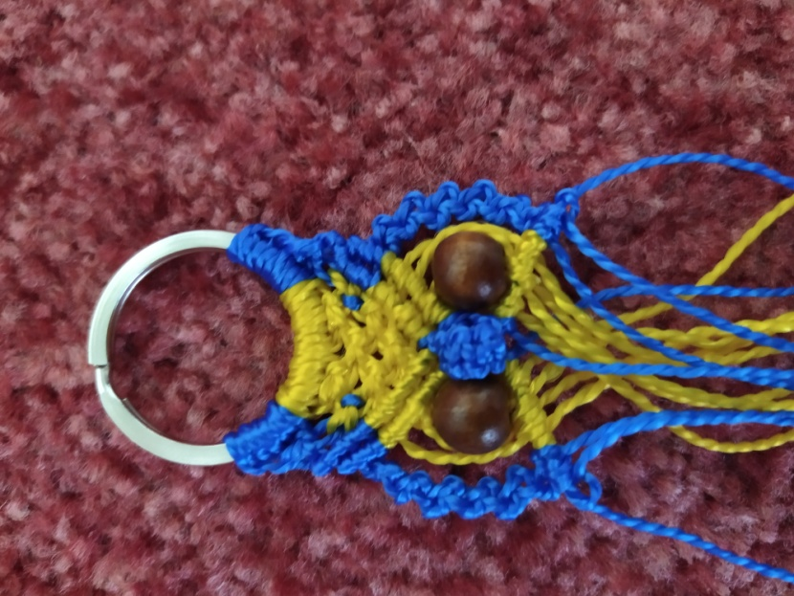
Клюв совёнка – ягодка из плоской цепочки из 5 ДПУ. При помощи крючка узелковые нити протаскиваем через центр и зпкрепляем одним ДПУ. | Центральные нити направляем одну вправо, другую- влево и проплетаем наклонные бриды.
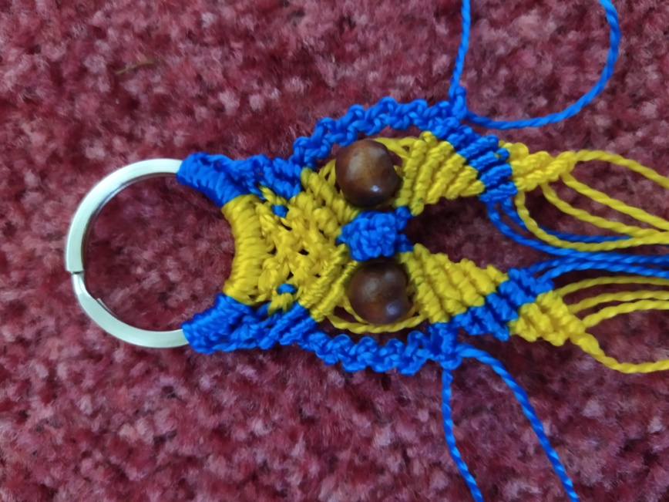 | 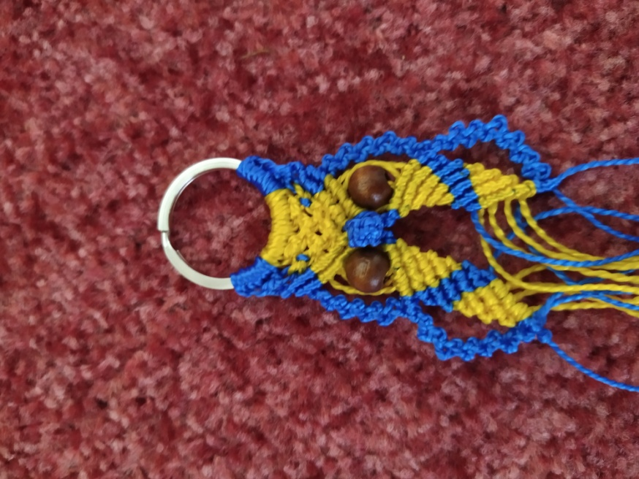
Откидываем по 2 нити справа и слева. И вплотную проплетаем ещё по 5 наклонных брид справа и слева. | На крайних нитях слева и справа проблетаем также узор «змейка» из 12 петельных узлов. Даллее пролетаем еще по одной бриде справа и слева. В работе участвуют все нити.
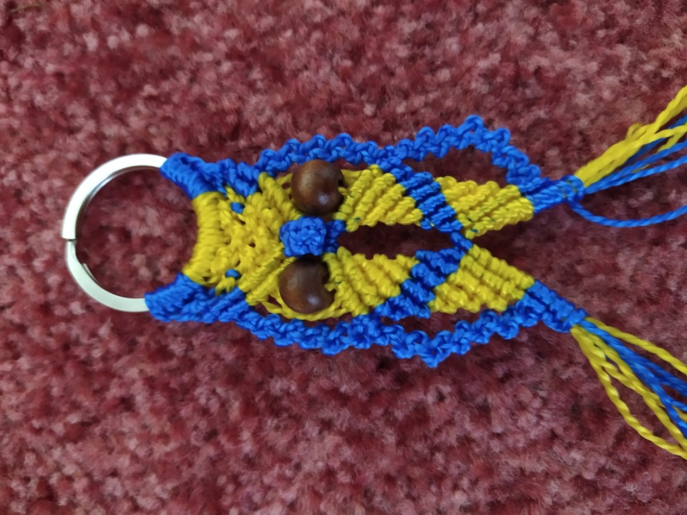 | 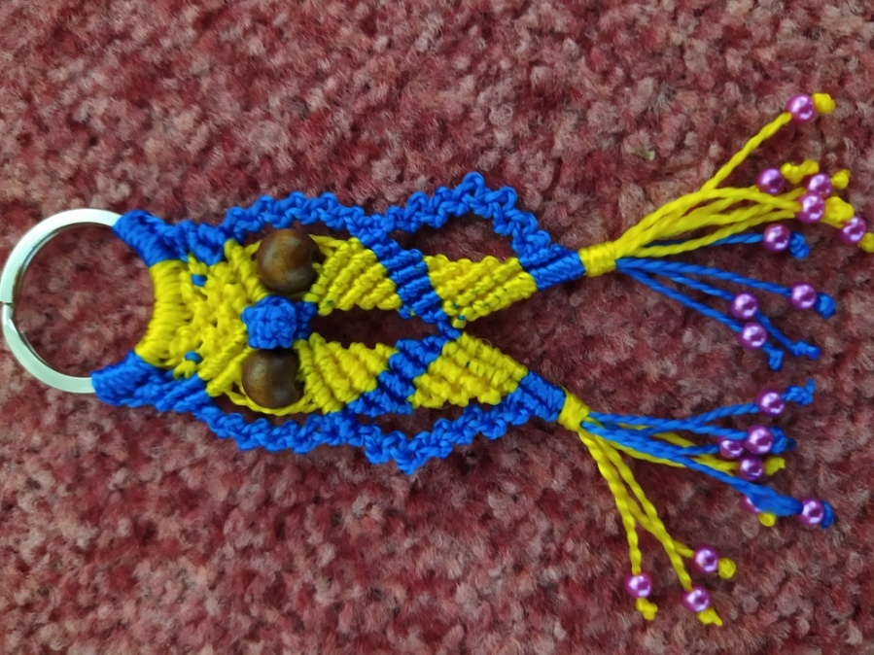
Центральные нити соединяем репсовым узлом. Затем используя приём «чистый край» провлетаем ещё по одной наклонной бриде. | Делаем «оплётку». На каждую нить навешиваем бусинку и завязываем узел «кулачок». Брелок – совёнок готов.

